**Učenje na daljavo v času pandemije covid – 19**

***Distance learning during the pandemic covid - 19***

Polona Rajher

III. gimnazija Maribor

Gosposvetska cesta 4, 2000 Maribor

polona.rajher@gmail.com

**POVZETEK**

V prispevku je predstavljeno interaktivno učenje o pomenu zdrave prehrane in presnove, ki je v času odraščanja za mladostnike ključnega pomena, saj omogoča zdrav telesni razvoj. Mladostniki se v našem učnem sistemu pogosto srečajo s pomenom zdrave prehrane, prav tako pa je zdrava prehrana pogosto tema v medijih. Kljub pogostem omenjanju pomenu zdrave prehrane, je raziskava pokazala, da mladostniki velikokrat posežejo po nezdravi hrani. Več kot polovica anketiranih mladostnikov je mnenja, da se prehranjujejo zdravo, vendar so rezultati pokazali, da je v resnici takšnih zgolj 28%. Potrošniki pogosto v trgovini kupujemo hrano glede na izgled embalaže, mladostniki pa so glede na vizualni izgled in oglaševanje določenega izdelka še bolj dovzetni. Posledično nezdravo hrano pogosto zamenjajo za zdravo in jo v prepričanju, da je dobra, jedo. V prispevku je predstavljeno učenje na daljavo o pomenu zdrave prehrane in presnove, ki je potekalo v času pandemije covid – 19. Da bi mladostnikom na drugačen način približali pomen zdrave prehrane, je bila opravljena raziskava, v kateri so dijaki najprej preverili svoje znanje o zdravi prehrani, izpolnili anketo o njihovih prehranjevalnih navadah in bili nato vključeni v interaktivne delavnice o pomenu zdrave prehrane in presnove. Na teh delavnicah so dijaki s pomočjo aplikacije Energy for life na interaktivni način spoznali pomen zdrave prehrane in kako se hranila presnovijo v našem telesu. Svoje znanje so nato preverili z vprašalnikom. Na koncu delavnice so dijaki s pomočjo aplikacije Veš kaj ješ? naredili primere zdravih jedilnikov.

**Ključne besede:**

Zdrava prehrana, delavnice, presnova, aplikacija

**ABSTRACT**

The article presents interactive learning about the importance of healthy nutrition and metabolism, which is crucial for adolescents as they grow up, as they enable healthy physical development. Adolescents are often confronted with the importance of healthy eating in our learning system, and healthy eating is often a topic in the media. Despite the frequent mention of the importance of a healthy diet, research has shown that adolescents often resort to unhealthy foods. More than half of the adolescents surveyed said they were eating healthy, but the results showed that only 28% actually did. Consumers often buy food at the store based on the appearance of the packaging, and adolescents are even more receptive to the visual appearance and advertising of a particular product. As a result, unhealthy foods are often mistaken for healthy foods and eaten in good faith. The paper presents distance learning about the importance of a healthy diet and metabolism, which takes place during the covid - 19 pandemic. In order to approach adolescents in a different way the importance of a healthy diet for their development and metabolism, a study was conducted in which students first tested their knowledge of healthy eating, completed a survey of their eating habits, and then participated in interactive Šworkshops on the importance of healthy eating and metabolism. Through the Energy for life application, students learned the importance of a healthy diet and how nutrients are metabolised in our bodies, and then tested their knowledge with a questionnaire. At the end of the workshop, students used the application Veš kaj ješ? and made examples of healthy menus.

**Keywords:**

Healthy nutrition, workshop, metabolism, aplication

**1. UVOD**

Zdrava prehrana je nekaj o čemer se zadnje čase zelo pogosto govori. Pomen zdrave prehrane je ključen za zdrav razvoj, saj telo za izgradnjo notranjih ogranov, mišic, kostnine in živčevja nujno potrebuje hranila, ki jih vsebuje hrana. V zgodnjem otroštvu se običajno prehranjujemo bolj zdravo in uživamo raznoliko prehrano, ki nam omogoča zdrav razvoj. Otrokov jedilnik določajo starši oz. skrbniki in posledično ne moremo kot posamezniki vplivati na izbor hrane in uživati zgolj hrane, ki nam je všeč. V času pubertete, pa mladostniki počasi začnejo sami določati svoj jedilnik in pri tem večkrat ne upoštevajo smernic zdravega prehranjevanja. Nepravilen izbor živil in njihovo uživanje pa lahko pusti posledice, ki se pokažejo kot nepravilna, neenakomerna rast za vse življenje, prav tako pa lahko vpliva na oblikovanje prehranjevalnih navad v kasnejšem življenju. [6] Zaradi upada upoštevanja smernic zdrave prehrane skozi obdobje pubertete je bila posledično opravljena raziskava katere namen je ugotoviti prehranske navade mladostnikov, v kateri so sodelovali dijaki tretjih letnikov III. gimnazije Maribor. Dijaki so sprva izpolnili vprašalnik, ki je preveril njihove prehranske navade, nato pa so preko didaktične delavnice, pri katerih so uporabljali interaktivni aplikaciji, ki mladostnike spodbudita k boljšem razumevanju pomena zdrave prehrane in njene presnove, spoznavali načela zdravega prehranjevanja. Z vidika varovanja zdravja je namreč zdrava prehrana za mladostnike izredno pomembna, saj imajo ravno v tem obdobju veliko večje potrebe po beljakovinah, vitaminih in mineralih ter energiji. [1]

**2. POMEN ZDRAVE PREHRANE**

Mladostniki se že v času osnovne šole pri pouku gospodinjstva srečajo s pomenom zdrave prehrane, kjer se učijo o prehranski piramidi in različni pripravi hrane. Nato se o prehrani in presnovi učijo pri pouku biologije, kjer največ poudarka namenijo presnovi ter vgradnji hranil v človeško telo in posledicah nepravilne prehrane in prehranskih navad. Njihove prehranske navade so v času osnovne šole običajno dobre, vsaj v prvi in drugi triadi. V tretji trijadi pa mladostniki med glavnimi obroki pogosto uživajo prigrizke za katere je značilno, da vsebujejo veliko energije, zaradi prisotnosti sladkorjev in maščob, ne vsebujejo pa hranilnih snovi, ki jih telo potrebuje za krepitev odpornosti. Ena izmed praks mladostnikov v tretji triadi je opuščanje zajtrka in neustrezen ritem prehranjevanja ter premajhne količine zaužite zelenjave. Vendar se prehranske navade osnovnošolskih otrok v tretji triadi v veliki meri razlikujejo od navad srednješolskih otrok, saj le ti velikokrat nimajo primerne šolske malice. [5]

Zdravo prehrano bi lahko opredelili z naslednjimi smernicami:

* -  redna prehrana (vsaj 5 obrokov dnevno),
* -  uživanje hrane glede na prehransko piramido,
* -  raznolikost hrane,
* -  počasno uživanje hrane, ki jo dobro prežvečimo,
* -  izogibanje sladkim in mastnim jedem,
* -  izogibanje prigrizkom [2].

Iskanje krivca slabih prehranskih navad mladostnikov ni enostavno, saj na njihove navade vpliva mnogo različnih dejavnikov. Živimo v okolju, ki spodbuja debelost, saj smo kot družba izredno potrošniko naravnani in nam mediji dnevno posredujejo vedno nove in nove proizvode. Poleg tega, pa nas okolje spodbuja k temu, da smo vedno manj aktivni (električna kolesa, električni skiroji, uporaba osebnega vozila...). Podatki za Slovenijo kažejo naraščajoče gibanje prekomeno hranjenih in debelih mladostnikov in odraslih pri nas, kar kaže, da se navade pogosto prenašajo s starejše na mlajšo generacijo [7]. Debelost pri mladostnikih je namreč eden izmed največjih problemov današnjega časa, saj prekomerna telesna teža v mladostniškem obdobju zelo pogosto nakaže na prekomerno telesno težo tudi v odraslem obdobju. Pri mladostniku neuravnotežena prehrana povzroča manjšo delovno storilnost, utrujenost, manjšo sposobnost pomnenja in kronične bolezni. Strokovnjaki so ugotovili, da so številne bolezni neposredno povezane s hrano, kar pomeni da je od prehrane odvisno naše zdravje. Nepravilna prehrana pa je večkrat povezana z različnimi slabimi navadami kot je telesna neaktivnost in kajenje. Bolezni katere lahko neposredno povežemo s prehrano so:

* -  beri-beri (posledica, dolgoročnega pomankanja vitamina B1),
* -  skorbut (nastane zaradi pomanjkanja vitamina C v daljšem časovnem obdobju),
* -  hipertenzija (povišan krvni tlak zaradi hrane, ki vsebuje visoke vrednosti nitratov),
* -  zobna gniloba (posledica prekomernega uživanja sladke hrane in slabe ustne nege).

Obstaja še množica drugi bolezni, vendar njihovega nastanka ne morejo povezati izključno z slabimi prehranskimi navadami. [8]

Ker so bolezni, ki jih povzroča nezdrava prehrana velik javnozdravstveni problem, se veliko pozornosti namenja k omilitvami posledic le teh.

**3. INTERAKTIVNO POUČEVANJE**

Ustaljena praksa poučevanja mladostnikov o pomenu zdrave prehrane, očitno ne prinaša dobrih rezultatov, saj se delež mladostnikov, ki imajo slabe prehranske navade in posledično zdravstvene težave, ki se lahko razvijejo tudi v odrasli dobi. Razlog za slabe navade mladostnikov, bi lahko bili tudi zastareli načini poučevanja v šoli, saj so učenci zaradi uporabe interneta, mobitelov in televizije navajeni na interaktivno pridobivanje informacij. Frontalen način poučevanja, katerega uporablja večina učiteljev, v večini primerov ne doprinaša k trajnostnem znanju, saj so učenci do takšnega pridobivanja informacij vedno manj motivirani pri učnem procesu [4]. Učitelj mora dan danes učence spodbujati, da sami pridejo do določenih spoznanj, ne da jim zgolj posreduje znanje. Z uporabo in upoštevanjem konstruktivističnega pristopa pri izkustvenem učenju lahko učitelj učencem pomaga povezati ugotovitve s praktičnimi zakonitostmi. Uporaba IKT (informacijsko komunikacijske tehnologije) lahko omogoči posredovanje učne snovi na bolj atraktiven način. Pri pouku lahko uporabimo tako računalnike, kot tudi mobilne telefone, sploh v primeru, ko imamo v vzgojno izobraževalnem zavodu težave zagotoviti primerno število računalnikov za večjo skupino učencev. Uporaba mobilnih telefonov pri pouku ima tudi svoje omejitve in predstavlja določene izzive, sploh od učiteljev. Prednost mobilnih telefonov je v tem, da jih ima večina učencev in da so običajno zmogljivejši od šolskih računalnikov [3].

**3.1 Aplikacije za poučevanje o zdravi prehrani in presnovi**

Na spletu je množica različnih aplikacij in spletnih strani, ki opisujejo zdravo prehranjevanje in presnovo, vendar je zgolj peščica didaktično primernih za uporabo v učnem procesu. Večina aplikacij je namenjena ali izobraževanju ali zabavi, vendar le malo je takšnih, ki bi združevale oba spektra. Ena izmed aplikacij, ki je tako poučna, da uporabnik pridobi in utrdi svoje znanje, kot tudi zabavna, da se ne naveliča in je pripravljen dlje časa ostati motiviran, se imenuje Energy for life. Aplikacija sicer ne ponuja uporabe v slovenskem jeziku, temveč je zgolj v angleškem in španskem jeziku. Posledično se lahko aplikacijo uporabi kot primer medpredmetnega povezovanja biologije in angleščine. Prednost aplikacije je tudi v tem, da je popolnoma brezplačna in omogoča več različnih učnih modulov. Aplikacija s pomočjo igrifikacije – uporaba dinozavra, ki pritegne pozornost uporabnika, uči novih konceptov in ga motivira za interakcijo, kar izboljša učni proces. Zaradi enostavnega umesnika je ta aplikacija dostopna vsem učencem različnih starosti, tako v osnovni, kot tudi v srednji šoli. Vizualen prikaz in strokovna natančnost izrazov, se določi s pismenimi sposobnostmi uporabnika. Velik poudarek je na znanstveni pismenosti, povezan z vizualnimi dražljaji, ki uporabnika spodbujajo k aktivni uporabi aplikacije. Aplikacija je zasnovana tako, da se jo lahko uporablja ob spremstvu vodje učnega procesa ali pa se jo uporablja samostojno. Slika 1 prikazuje dinozavra, ki mladostnika nagovarja, kaj vse lahko s pomočjo aplikacije izve. Uporabnik lahko izbira med različnimi področji, ki jih lahko s pomočjo aplikacije osvoji in utrdi svoje znanje. Slika 2 prikazuje modul prebavil, katerega uporabnik lahko izbere v aplikaciji in s pomočjo njega pregleda kaj vse njegovo telo potrebuje za delovanje. Nato uporabnik preveri kaj se zgodi, če tega hranila ne dobi (nastanek različnih obolenj). Prav tako, ga aplikacija spodbuja k nadaljnjem razmišljanju in preizkušanju naučenega znanja.

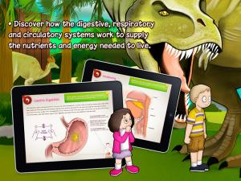

**Slika 1: Prikaz različnih modulov aplikacije**

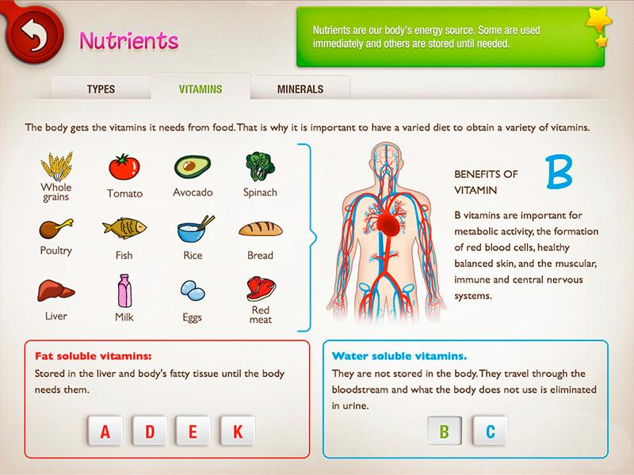

**Slika 2: Prikaz modula hranila**

Aplikacija Veš kaj ješ? omogoča uporabniku preveriti energijsko vrednost hrane. Prav tako uporabniku omogoča, da s pomočjo prehranskega semaforja ugotovi, katerih živil naj se zaradi prekoračenih vrednosti določenih hranil izogiba. Namen aplikacije je pomoč pri sestavi jedilnika, katerega lahko vsak posameznik sestavi glede na svoje prehranske navade. Slika 3 prikazuje primer uporabe aplikacije na pametnem telefonu med opravljanjem nakupov. Aplikacija nam omogoča uporabo kamere pri pametnem telefonu in s tem skeniranje črtne kode izdelka, katerega prehransko vrednost želi uporabnik preveriti. Aplikacija nam nato s pomočjo barvnega semaforja prikaže katerih hranil je v izdelku v zadostnih, prekomernih ali premajhnih količinah. Pri sliki 4 lahko vidimo kako je razčlenjen prehranski semafor, ki uporabniku sporoča še dopustno vrednost določenih hranil v izdelku. Aplikacija Veš kaj ješ? ni namenjana zabavi in je posledično manj atraktivna kot aplikacija Energy for life, zato je vsaj uvodna uporaba aplikacije priporočljiva pod vodstvom učitelja. Učitelj mora pred uporabo mobilnih telefonov kot učnega pripomočka med poukom oceniti smiselnost, pri kateri učni snovi ga bo uporabil in katere učne cilje bo s pomočjo njih usvojil. Prav tako ni namen vsakodnevne uporabe mobilnih telefonov pri učnem procesu, saj bi s tem njegova atraktivnost izzvenela, prav tako pa bi lahko postal moteči faktor v razredu zaradi morebitne nedovoljene uporabe iz strani učencev.

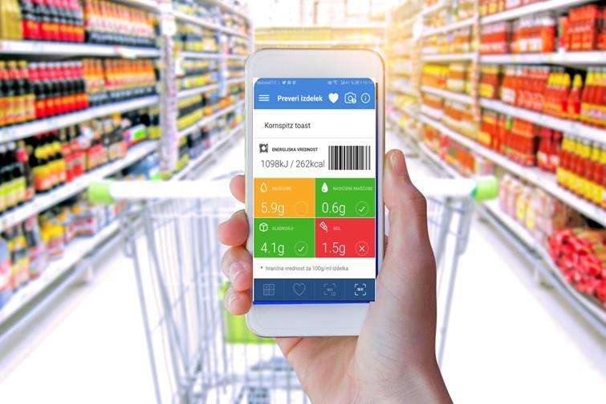

**Slika 3: Prikaz aplikacije Veš kaj ješ?**

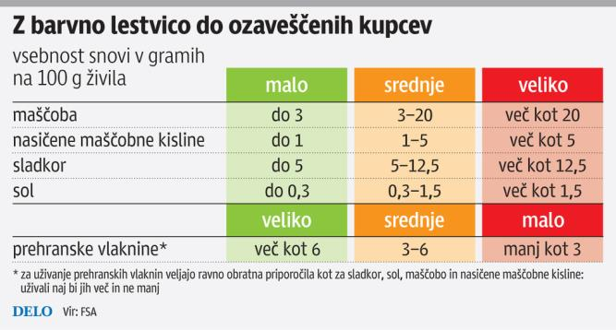

**Slika 4: Prikaz prehranskega semaforja**

**4. RAZISKAVA**

Da bi ugotovili odnos do zdrave prehrane mladostnikov in preverili znanje o pomenu zdravega prehranjevanja in presnove, je bila opravljena raziskava, v kateri so sodelovali dijaki tretjih letnikov III. gimnazije Maribor. Za namen raziskave je bilo izbranih 42 dijakov, ki so sprva izpolnili vprašalnik, ki je bil sestavljen iz 14 vprašanj, katerih namen je bil ovrednotiti znanje učencev o zdravi prehrani in presnovi, prav tako pa je bil namen vprašalnika preveriti njihove prehranske navade. Nato so bile izvedene 3 učne ure, pri katerih so dijaki s pomočjo aplikacije Energy for life ugotovili pomen zdrave prehrane in presnove, nato pa so s pomočjo aplikacije tudi preverili svoje znanje. Pri učni uri je bila vloga učitelja zgolj kot usmerjevalec učnega procesa in ne posredovalca znanja. Po uporabi aplikacije so bili učenci pozvani kakšne so njihove prehanske navade in opisu njihovega tedenskega jedilnika. Ker so imeli pri jedilniku večje težave, so nato s pomočjo aplikacije Veš kaj ješ? preverili kakšne jedi so primerne za določen del dneva in katerih jedi se morajo izogibati pri svoji prehrani. Po zaključku dela z aplikacijo so učenci s pomočjo razgovora posredovali kaj so se naučili in izročke oblikovane skupaj z učiteljem zapisali v zvezke. Nato so ponovno izpolnjevali vprašalnik, s katerim je bilo preverjeno, kaj so se naučili. Določeni rezultati vprašalnika so bili pričakovani, saj se je tako znanje kot tudi odnos do zdrave prehrane izboljšal. Presenetljivo je bilo to, da je bilo 54% odstotkov učencev mnenja, da se prehranjuje zdravo, vendar je bilo nato v nadaljnjem delu rezultatov vprašalnika prikazano, da so zmotno prepričani v svoj zdrav način prehranjevanja. Kar 48% učencev navaja premalo časa kot glaven krivec za njihove slabe prehranske navade, 35% učencev pa navaja, da stres močno pripomore k njihovimi prehranskimi navadami. Kot glaven razlog zakaj kupijo določen proizvod so učenci podali izgled in njegovo oglaševanje. Večina učencev ne pregleda hranilnih vrednosti pred nakupom produkta. Pri vprašanju katera pijača ima najvišjo vrednost sladkorja, je sprva od 42 učencev pravilno odgovorilo zgolj 5 učencev, kar nakazuje na njihovo zmotno znanje o hranilih v sladkanih pijačah. Pri zapoznelen vprašalniku pa je pravilno odgovorilo 18 učencev. Večina učencev, kar 34 od 42 je odgovorila pri zapoznelen vprašalnikov, da bodo več pozornosti namenili svojim prehanskim navadam.

**5. ZAKLJUČEK**

Ključno je, da se o zdravi prehrani začnemo pogovarjati čim prej v začetku izobraževalnega procesa. Vendar zgolj frontalno poučevanje ne prinaša željenih rezultatov, saj se delež prekomerno debelih mladostnikov v zadnjem časovnem obdobju drastično povečuje. V raziskavi je predstavljen eden kot načinov, da izboljšamo prehranske navade mladostnikov, uporaba interaktivnega pouka s pomočjo aplikacij. Aplikacije, ki jih dan danes lahko učenci uporabljajo pri pouku, se lahko dostopajo preko mobilnih telefonov, kar pomeni, da lahko tudi vzgojno izobraževalni zavodi z omejitvami pri omogočanju dovolj velikega števila računalnikov za vse učence, omogočijo svojim učencem izvedbo pouka na takšen način. Ali bo uporaba takšnih aplikacij drastično vplivala na prehranske navade učencev je neodgovorno trditi, vendar njihova uporaba lahko pripomore k boljšem ozaveščanju zdravega načina prehranjevanja in razumevanju presnove hranil ter zdravemu načinu življenja.

**6. LITERATURA IN VIRI**

1. [1]  Gavin, L M, Dowshen, S A, Izenberg, N.(2007). Otrok v formi. Praktični vodnik za vzgojo zdravih otrok – od rojstva do najstniških let. Ljubljana: Mladinska knjiga.
2. [2]  Kodele, M, Suwa – Stanojević, M, Gliha, M. Prehrana. Ljubljana: DZS, 2000.
3. [3]  Lobe, B. in Muha, S. *Internet v vsakdanjem življenju slovenskih otrok in mladostnikov* (online). 2012. (citirano 5. 9. 2020). Dostopno na naslovu: http://www.safe.si/uploadi/editor/1297947005MLADINAN ETU_porocilo.pdf.
4. [4]  Ormrod, J.E. (2014). How Motivation Affects Learning and Behavior. *Education Psychology, Developing Learners’* (online)*.* 2014. (citirano 1. 9. 2020). Dostopno na naslovu: https://www.education.com/reference/article/motivation- affects-learning-behavior/.
5. [5]  Polajžar, A, Razgor, E, Regner, A. (2009). Zakon spreminja prehranske navade srednješolcev »bolje pozno kot nikoli«. Celje.
6. [6]  Sizer, F., Whitney, E. (2006). Nutrition. 10th ed. Belmont: Thomson Wadsworth.
7. [7]  Zupančič, A., Hoyer, S. Prehranjevalne navade študentov. Obzor Zdr N 2006; 157-163.
8. [8]  Žitnik, N. Trtžnokomunikacijski program zdrave prehrane med dijaki in študenti. Ljubljana: 2009.